关于组织参加江苏省中学化学名师研修会的通知

各辖市（区）教研室，常州市各相关学校：
为了进一步推动中学化学课程改革，提升中学化学教学质量，加强我省中学化学名师队伍建设，提高名师的专业领导能力、科研能力和创新能力，经研究决定，组织“江苏省中学化学名师高级研修会”，定于2015年4月9—11日在苏州新草桥中学举办，现将具体事宜通知如下。
一、会议内容
本次省级化学名师培训活动包括专家讲座、课堂教学展示、教学经验交流和观摩研讨活动等，具体如下：
1．专家报告：名师专业发展、理科教育改革的国际趋势。
2．教学观摩：围绕“化学教育中的科学风险认知及决策能力培养”的主题，由省评优课优胜者和承办学校教师上课。
3．全国教育科学“十二五”规划2014年度教育部重点课题研究任务分工与布置。
4．给2014年省教育厅高中化学基本功大赛获奖者颁奖。
5．布置全省2015年化学教研工作。
二、会议对象
参加会议的对象包括各大市中学化学教研员、特级教师、正高级教师以及2014年省教育厅高中化学基本功大赛获奖选手参加本次会议。常州市参加会议的对象名单见附件1。
三、时间地点
2015年4月9日下午5∶00前到苏州新草桥中学（苏州高新区金山东路70号），具体交通路线祥见附件2。
四、会议要求
参会人员按上报名单报到，不得随意调换参训对象。各大市教研员带队，培训时按指定座位就坐，分会场观摩研讨按统一安排进行。活动时遵守会场纪律，关闭手机，不得缺席。培训过程中进行全程考勤，按时完成规定作业。
五、其他事项
1．交通食宿费回原单位报销。
2．会务联系电话。
苏州桃园国际度假酒店：0512-68012313
苏州新草桥中学刘卫兵老师：13862562625
苏州教育局教科院毛明老师：13372183812
3．具体见省教研网上通知（http://hx.jssjys.com/Html/Article/2918）

常州市教育科学研究院
2015年3月2日

附件1：
常州 市与会名单汇总
单位 | 姓名 | 性别 | 职称 | 职务 | 联系电话
常州教科院 | 吴永才 | 男 | 高级 | 教研员（领队） | 13813659258
常州教科院 | 李军 | 男 | 高级 | 教研员（领队） | 13961168800
溧阳光华中学 | 孙宇红 | 女 | 高级（特级） | 教科室主任 | 13862698011
华罗庚中学 | 潘溪民 | 男 | 高级（特级） | 调研员 | 13901491601
金坛教研室 | 曹少华 | 男 | 正高（特级） | 主任 | 13961101169
武进教研室 | 朱晓承 | 男 | 高级（特级） | 主任 | 13813698838
前黄中学 | 陆亚东 | 男 | 正高（特级） | 副校长 | 13961299898
省常中 | 曹丽敏 | 女 | 正高（特级） | 教研组长 | 18961189111
常州市二中 | 房宏 | 女 | 正高（特级） | 副校长 | 13915073076
田家炳初中 | 金惠文 | 男 | 高级（特级） | 调研员 | 13951216022
常州北环中学 | 符爱琴 | 女 | 高级（特级） | 副校长 | 13915836870
省常中 | 张金怡 | 女 | 一级 | （基本功选手） | 18961189106
前黄中学 | 陈怡 | 女 | 一级 | （基本功选手） | 15240531203
横林中学 | 董新伟 | 男 | 高级 | （省网管） | 13861182323
附件2：
报到学校的交通路线图
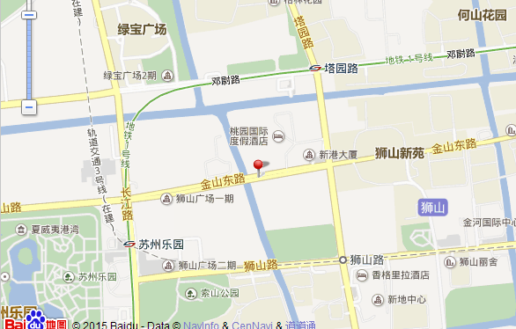附近公交/地铁
公交：苏州乐园站(2路; 33路; 38路; 51路; 69路; 89路; 303路; 304路; 312路; 333路; 夜3路; 游3路; 有轨电车1号线)
地铁：乘坐地铁1号线塔园路站（1号出口）或苏州乐园站（7号出口）

